Интернет может быть прекрасным местом, как для обучения, так и для общения с друзьями. Перед тем как разрешить детям выходить в Интернет самостоятельно, расскажите им об опасностях, существующих там, и научите правильно выходить из неприятных ситуаций. Установите определенные ограничения на использование Интернета и обсудите их с детьми. Так вы сможете создать для детей безопасность в Интернете.
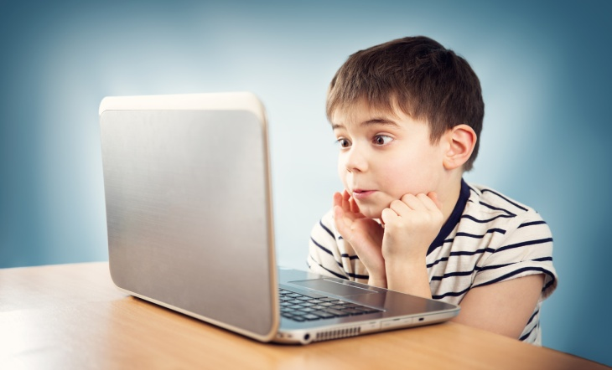
Если вы не знаете с чего начать, вот несколько мыслей о том, как сделать посещение Интернета для детей полностью безопасным:
- Установить правила работы в Интернете для детей (время, сайты и т.д.).
- Научить детей мерам предосторожности:
- представляясь, следует использовать только имя или псевдоним.
- никогда нельзя сообщать номер телефона или адрес проживания или учебы.
- никогда не отправлять свои фотографии.
- Обязательно сообщить родителям, если их в Интернете что-либо беспокоит.
- Если дети общаются в чатах, используют программы мгновенного обмена сообщениями, играют или занимаются чем-то иным, требующим регистрационного имени, помогите ребенку его выбрать и убедитесь, что оно не содержит никакой личной информации.
- Научите детей уважать других в Интернете, не только не писать оскорбительные слова, но и уметь правильно реагировать на такие действия от других пользователей.
- Разъясните детям, что незаконное копирование чужой музыки, компьютерных игр и других программ является кражей.
- Расскажите, что им никогда не следует встречаться с друзьями из Интернета, что эти люди могут оказаться совсем не теми, за кого себя выдают.
- Объясните детям, что не все, что они читают или видят в Интернете, – правда. Приучите их спрашивать вас, если они не уверены.
- Контролируйте деятельность детей в Интернете с помощью современных программ, которые помогут отфильтровать вредное содержимое, выяснить, какие сайты посещает ребенок и что он делает на них.
- Старайтесь следить за настроением ребенка после пользования Сетью. Даже при самых доверительных отношениях в семье родители иногда не могут вовремя заметить грозящую ребенку опасность и, тем более, не всегда знают, как ее предотвратить.

Следует обратить внимание на ряд признаков в поведении ребенка, которые могут свидетельствовать о том, что ребенок стал жертвой кибербуллинга:
Беспокойное поведение
Даже самый замкнутый школьник будет переживать из-за происходящего и обязательно выдаст себя своим поведением. Депрессия и нежелание идти в школу – самые явные признаки того, что ребенок подвергается агрессии.
Неприязнь к Интернету
Если ребенок любил проводить время в Интернете и внезапно перестал это делать, следует выяснить причину. В очень редких случаях детям действительно надоедает проводить время в Сети. Однако в большинстве случаев внезапное нежелание пользоваться Интернетом связано с проблемами в виртуальном мире.
Нервозность при получении новых сообщений
Негативная реакция ребенка на звук письма на электронную почту должна насторожить родителя. Если ребенок регулярно получает сообщения, которые расстраивают его, поговорите с ним и обсудите содержание этих сообщений.
Классификация Интернет-угроз

- Вредоносные программы – это программы негативно воздействующие на работу компьютера.
- Спам - это нежелательные электронные письма, содержащие рекламные материалы.
- Кибермошенничество - это один из видов киберпреступлений, целью которого является обман пользователей, хищение конфиденциальных данных.
- Кибербуллинг(особенно распространенный вид интернет угроз) — это преследование сообщениями, содержащими оскорбления, агрессию, запугивание; хулиганство; социальное бойкотирование с помощью различных интернет-сервисов.
- Неподобающий контент. В зависимости от культуры, законодательства, менталитета и узаконенного возраста согласия в стране.
- Незаконный контакт - это общение между взрослым и ребенком, при котором взрослый пытается установить более близкие отношения для сексуальной эксплуатации ребенка.

Не отправляйте детей в «свободное плавание» по Интернету. Старайтесь активно участвовать в общении ребенка с Интернет, особенно на этапе освоения.
Беседуйте с ребенком о том, что нового для себя он узнает с помощью Интернет, чтобы вовремя предупредить угрозу.
Расскажите ребенку, что в Интернете встречаются как «хорошие», так и «плохие» люди.
Объясните, что если ребенок столкнулся с негативом или насилием со стороны другого пользователя Интернет, ему нужно сообщить об этом близким людям.

ПОМНИТЕ! Ответственность за посещение соответствующих сайтов в школе осуществляет учитель, а дома – родители.

Если Вы заметили негативное влияние на вашего ребенка через сеть Интернет, Наши специалисты будут рады помочь вам разобраться в данной проблеме.
(услуга предоставляется БЕСПЛАТНО)
Телефон для записи: 8(34364)3-36-75

Наш адрес:
623751 Свердловская обл., г. Реж,
ул.О.Кошевого д.11
Телефон / факс:
8(34364) 3-39-39, 3-36-75
Е-mail: soc082@egov66.ru

Государственное автономное учреждение социального обслуживания населения Свердловской области
«Социально-реабилитационный центр
для несовершеннолетних
Режевского района»

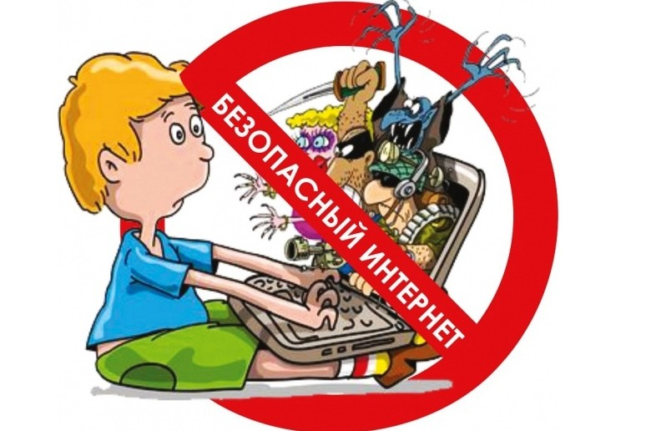

ИНФОРМАЦИОННАЯ БЕЗОПАСНОСТЬ

2019 г.

